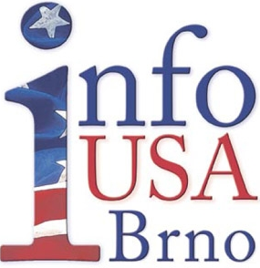

Info USA srdečně zve na

Filmové pondělky,

kdy se budou promítat hrané americké filmy
Kdy:

1.10. 2012 v 18:30
5.11. 2011 v 18:30
3.12. 2011 v 18:30

Kde:
Konferenční sál Moravské zemské knihovny, Kounicova 65a
Filmy jsou v původním znění s anglickými titulky
Název filmu bude vždy uveden týden před promítáním na vývěskách v Moravské zemské knihově a na http://www.mzk.cz/ - kalendář akcí
Little Big Man

Jacku Crabbovi je právě okolo sto dvaceti let, když začíná jistému reportérovi vyprávět příběh svého života. Jako malý kluk byl po přepadení skupiny osídlenců západu vychován kmenem Čejenů. Poté se vrátil zpátky mezi bílé a stal se pistolníkem a obchodníkem. Později se oženil s Indiánkou. Když byl kmen, mezi jehož členy žil, vyvražděn, nechal se najmout jako stopař armády, kterou vedl úhlavní nepřítel Indiánů - generál George Armstrong Custer... (oficiální text distributora)
Režie: Arthur Penn
Hrají: Dustin Hoffman, Faye Dunaway, Chief Dan George
Scénář: Calder Willingham
Film byl natočen v roce 1970 na motivy románu Thomase Bergera

Vstup volný

